Министерство науки и высшего образования Российской Федерации
Федеральное государственное автономное образовательное учреждение высшего образования «Уральский федеральный университет имени первого Президента России Б.Н. Ельцина» (УрФУ)
Институт радиоэлектроники и информационных технологий - РТФ

ОТЧЕТ
о проектной работе
по теме: Образовательная игра по естественным наукам
по дисциплине: Проектный практикум 1A

Команда: AnyKeyers

Екатеринбург
2022

СОДЕРЖАНИЕ

Введение 3
Команда 4
Целевая аудитория 5
Календарный план проекта 7
Определение проблемы 10
Подходы к решению проблемы 11
Анализ аналогов 12
Требования к продукту и к MVP 14
Стек для разработки 16
Прототипирование 17
Разработка системы 19
Заключение 20
Список литературы 21

Введение
В большинстве школьных курсов на ученика выливается широкий поток фактов, законов и правил, которые нужно выучить. В то же время при изучении конкретных физических законов практически не уделяется внимания их месту в общей картине мира. В итоге школьник овладевает набором инструментов для решения задач из задачника, но не понимает внутренней логики мироздания, в терминах которой многие из этих законов кажутся тривиальными. Исходя из этого мы решили разработать приложение с элементами игрофикации на тему: "Визуализация физических законов и явлений", которое поможет ученикам средней школы в освоении курса физики.
Приложение помогает разрешить данную проблему, игроку предлагается с помощью физических законов, вычислений рассчитать правильное значение переменной для решения поставленной задачи. При вводе значения игрок увидит на экране какое-то действие, зависящее от значения переменной, и сможет сам оценить, насколько оно было правильным.
Целью данной работы является разработка приложения с элементами игрофикации, которое сможет помочь ученикам средней школы разобраться со школьным курсом физики.
Исходя из поставленной цели, в работе определены следующие задачи:
- Изучить существующие образовательные игры/приложения по физике;
- Придумать игровые уровни;
- Изучить физические законы и явления, применяемые в каждом уровне;
- Разработать образовательное приложение с элементами игрофикации по физике.

Команда
- Ивачев Никита Борисович РИ-110940 – Тимлид
- Бураков Никита Сергеевич РИ-110941 – Дизайнер
- Чашкин Никита РИ-110941 – Геймдизайнер
- Свалухин Евгений Владимирович РИ-110945 – Программист

Целевая аудитория
Для определения целевой аудитории мы использовали методику 5W Марка Шеррингтона. Это наиболее распространенный способ определения целевой аудитории и психологических характеристик, которыми обладают потенциальные потребители.
Сегментация рынка проводится по 5 вопросам:
а) Что? (What?) – сегментация по типу товара: что вы предлагаете потребительской группе? какие товары/услуги?
Мы предлагаем образовательное приложение с элементами игрофикации, которое поможет ученикам средней школы разобраться со школьным курсом физики
б) Кто? (Who?) – сегментация по типу потребителя: кто приобретает товар/услугу? какой пол, геоположение, возраст?
Мы выявили, что основным потребителем будут учащиеся средней школы, конкретно 7-9 класс, возрастом 13-16 лет.
в) Почему? (Why?) – сегментация по типу мотивации к совершению покупки и потребления: какова потребность или мотивация клиента? какую проблему решает товар/услуга?
Нашим приложением ученики смогут воспользоваться, чтоб увеличить уровень знаний по физике.
г) Когда? (When?) – сегментация по ситуации в которой приобретается продукт: когда потребители хотят приобрести товар/услугу?
Учащиеся смогут начать использовать наше приложение, когда у них станут возникать проблемы с физикой в школе. С помощью приложения они смогут понять трудные для себя темы.
д) Где? (Where?) – сегментация по месту покупок: в каком месте происходит принятие решения о покупке и сама покупка?
Скорее это будут образовательные учреждения, когда ученик поймет, что он испытывает трудности с пониманием школьного курса физики, он сможет воспользоваться нашим приложением.

Календарный план проекта
Название проекта: Разработка приложения с элементами игрофикации на тему: "Визуализация физических законов и явлений"
Руководитель проекта: Куклин И.Э.
№ | Название | Ответственный | Длительность | Дата начала | Временные рамки проекта (недели)
 |  |  |  |  | 1 | 2 | 3 | 4 | 5 | 6 | 7 | 8 | 9 | 10 | 11 | 12 | 13
Анализ
1.1 | Определение проблемы | Ивачев Н.Б. | 1 неделя | 09.03.22
1.2 | Выявление целевой аудитории | Бураков Н.С. | 1 неделя | 09.03.22
1.3 | Конкретизация проблемы | Бураков Н.С. | 1 неделя | 09.03.22
1.4 | Подходы к решению проблемы | Бураков Н.С.  Ивачев Н.Б. | 2 недели | 16.03.22
1.5 | Анализ аналогов | Бураков Н.С. | 2 недели | 16.03.22
1.6 | Определение платформы и стека для продукта | Чашкин Н.А.  Свалухин Е.В. | 2 недели | 16.03.22
1.7 | Формулирование требований к MVP продукта | Чашкин Н.А. | 2 недели | 16.03.22
1.8 | Определение платформы и стека для MVP | Чашкин Н.А. | 2 недели | 16.03.22
1.9 | Формулировка цели | Чашкин Н.А | 1 неделя | 23.03.22
1.10 | Формулирование требований к продукту | Бураков Н.С. | 1 неделя | 23.03.22
1.11 | Определение задач | Чашкин Н.А.  Бураков Н.С. | 1 неделя | 23.03.22
1.12 | Изучение Unity | Чашкин Н.А.  Свалухин Е.В. | 3 недели | 01.03.22.
1.13 | Изучение Figma | Бураков Н.С. | 3 недели | 01.03.22
Проектирование
2.1 | Архитектура системы базовой (компоненты, модули системы) | Чашкин Н.А.  Свалухин Е.В. | 1 неделя | 07.04.22
2.2 | Разработка сценариев использования системы | Чашкин Н.А.  Свалухин Е.В. | 1 неделя | 07.04.22
2.3 | Прототипы интерфейсов | Бураков Н.С. | 1 неделя | 07.04.22
2.4 | Дизайн-макеты | Бураков Н.С.  Ивачев Н.Б. | 1 неделя | 14.04.22
2.5 | Базовые механики | Чашкин Н.А.  Свалухин Е.В. | 1 неделя | 21.04.22
2.6 | …
Разработка
3.1 | Написание кода | Чашкин Н.А.  Свалухин Е.В. | 7 недель | 14.04.22
3.2 | Тестирование приложения | Ивачев Н.Б.  Бураков Н.С. | 2 дня | 02.05.22
 | ...
Внедрение
4.1 | Оформление MVP | Чашкин Н.А.  Свалухин Е.В. | 1 неделя | 02.05.22
4.2 | Внедрение MVP | Свалухин Е.В. | 1 неделя | 02.05.22
4.3 | Написание отчета | Ивачев Н.Б. | 1 неделя | 22.05.22
4.4 | Оформление презентации | Ивачев Н.Б. | 1 неделя | 22.05.22
 | …
 | Защита проекта |  |  | 07.06 - 15.06

Определение проблемы
Мы воспользовались рядом способов для определения основных проблем потребителя:
- Прочитали различные статьи о количестве учеников, сдающих ОГЭ и ЕГЭ по физике в различные года, и выяснили, что с каждым годом число таких учеников уменьшается, а в 2022 году это стали рекордно низкие 16,8% от общего количества учеников. Что говорит нам о непопулярности предмета среди школьников;
- Проанализировали конкурентов;
- Проанализировали поисковые запросы;
Обобщив информацию мы выявили проблему – сложность понимания предмета физика среди школьников.

Подходы к решению проблемы
Мы исследовали различные форумы и выяснили, чем не подходят большинство образовательных игр по физике:
- Нет объяснения теории;
- Нет наглядного применения теории;
- Узкая направленность тем в игре;
Для устранения проблемы мы предлагаем такое решение:
Мы предлагаем образовательное приложение с элементами игрофикации, в котором будет представлена демонстрация физических опытов для лучшего понимания школьного материала физики. Это будет 2D приложение в жанре головоломка, в которой главный герой взаимодействует с окружением для решения какой-либо физической задачи.
Игроку предлагается с помощью физических законов, вычислений рассчитать правильное значение переменной для решения поставленной задачи. При вводе значения игрок увидит на экране какое-то действие, зависящее от значения переменной, и сможет сам оценить, насколько оно было правильным. К примеру: рассчитать и ввести скорость снаряда, который должен попасть в цель.

Анализ аналогов
Нам удалось обнаружить два конкурента.
Аналоги:
- Серия игр «Crazy Machines» - серия компьютерных игр в жанре головоломка. Основа игры — создание машин Голдберга.
Достоинства:
- Требуется понимание физических законов для выстраивания определенных последовательности действий;
- Грамотно реализована физическая модель объектов;
- Множество различных вариантов решения одной задачи;
Недостатки:
- Простота задач;
- Отсутствие сюжета;
- Отсутствие объяснения теории;
- «Algodoo» - физическая 2D песочница, позволяющая проектировать, создавать и исследовать конструкции в мире физики. В основе игры проведение физических экспериментов при помощи средств анимации.
Достоинства:
- Возможность создавать различные изобретения с использованием реалистичной физики;
- Возможность увидеть взаимодействие различных предметов между собой;
- Игра-песочница с большим выбором инструментов и объектов для взаимодействия

Недостатки:
- Отсутствие сюжета;
- Отсутствие объяснения теории;
Сразу можно отметить, что игры конкурентов хоть и нацелены на объяснение аудитории физики, но это очень узконаправленные проекты, а наша цель - охватить несколько разделов физики и дать базовое понимание по каждому из них.

Требования к продукту и к MVP
Требования клиентов
- Возможность регулирования громкости музыки в игре
- Возможность посмотреть полученные награды
- Возможность пройти обучение перед началом игры
- Возможность выбора изучаемой темы и относящейся к ней уровня
- Теоретический материал, предоставляющийся перед задачей
- Усвоение теории при помощи решения практических задач
- Визуализация физических процессов

Функциональные требования
- Регулировка громкости музыки в игре
- Выбор тем и уровней
- Обучение перед началом игры
- Отображение теоретического материала в любой момент в течение уровня
- Управление персонажем
- Ввод ответа, полученного в ходе решения задачи
- Завершение уровня
- Поощрение игрока за прохождение уровня
- Игровое меню (пауза, окно при завершении уровня)

Нефункциональные требования
- Ограничение множества допустимых значений ответов, вводимых игроком
- Корректная работа при вводе пограничных значений ответов, вводимых игроком
- Возможность добавления новых тем, уровней и наград за их прохождение

Стек для разработки
-Платформы для разработки приложения – Unity, Visual Studio
-Платформы для разработки дизайна приложения – Figma, Photoshop

Прототипирование
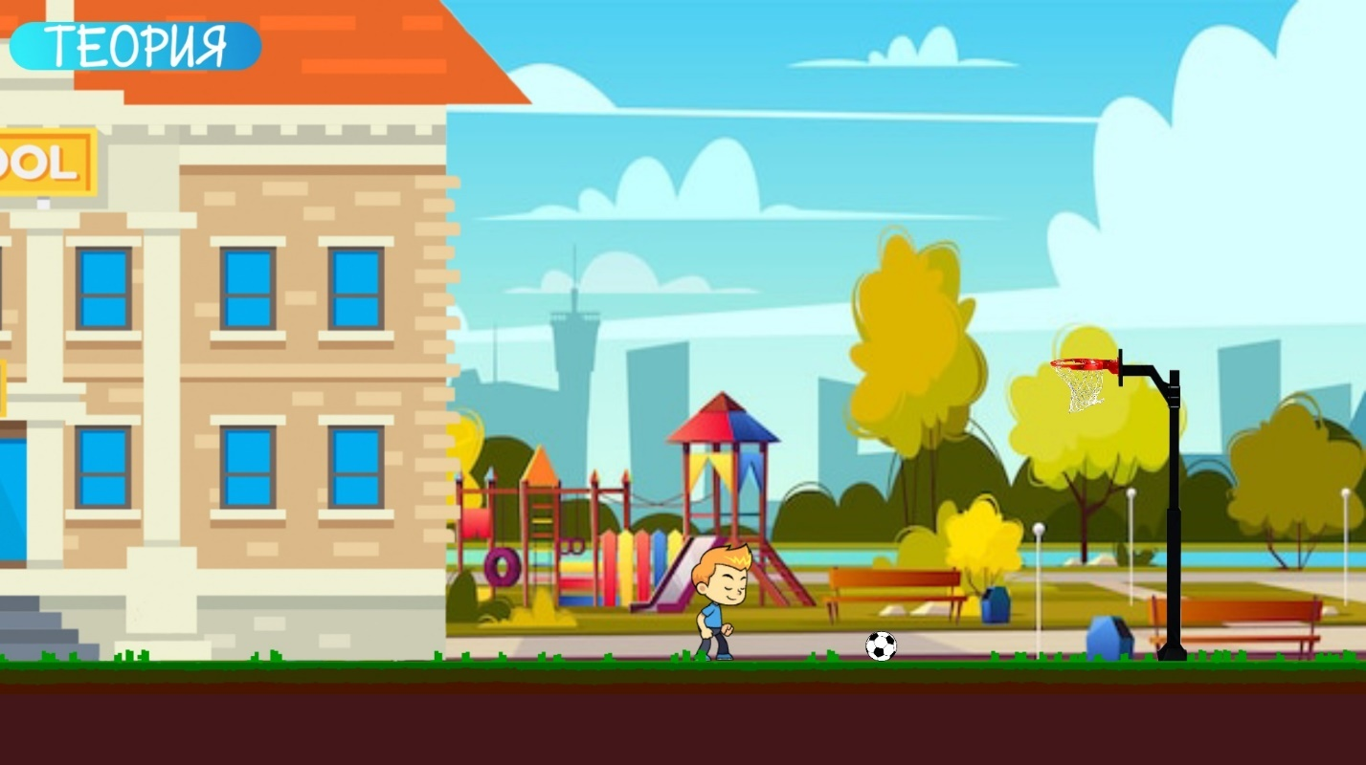
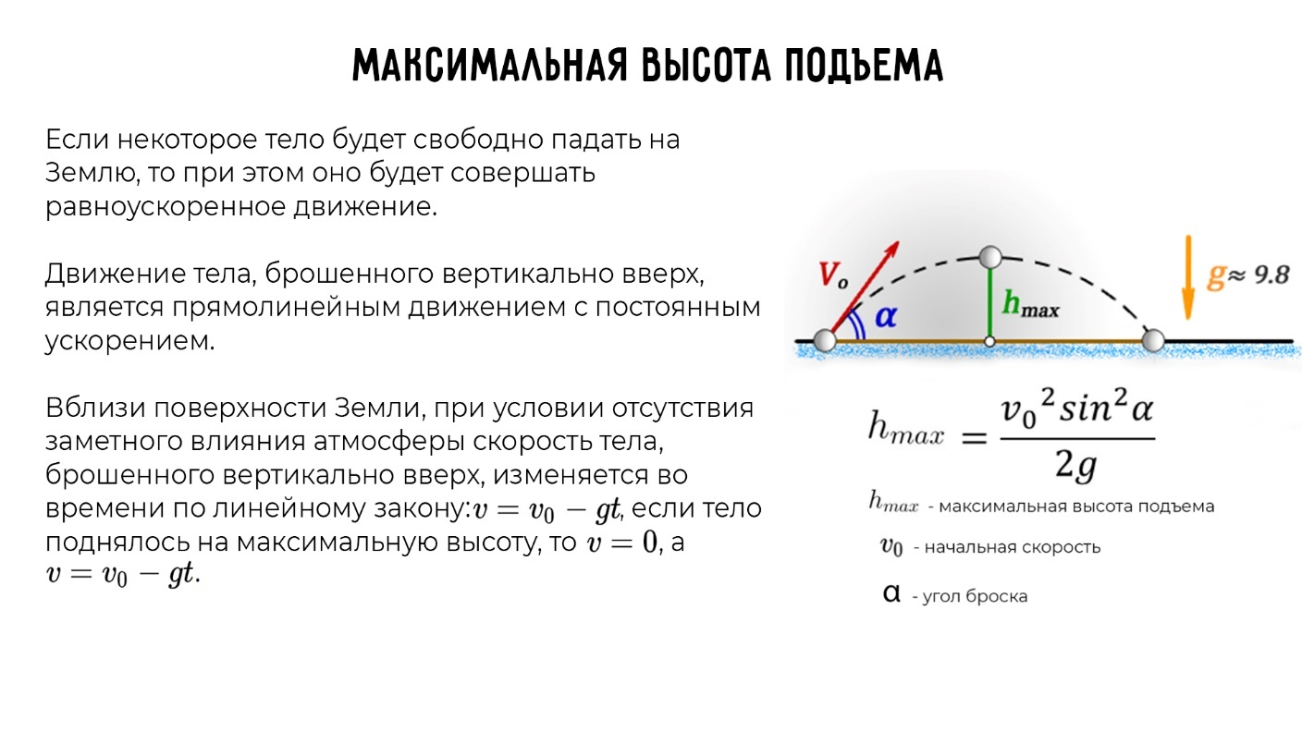
Уровень 1
Теория к первому уровню

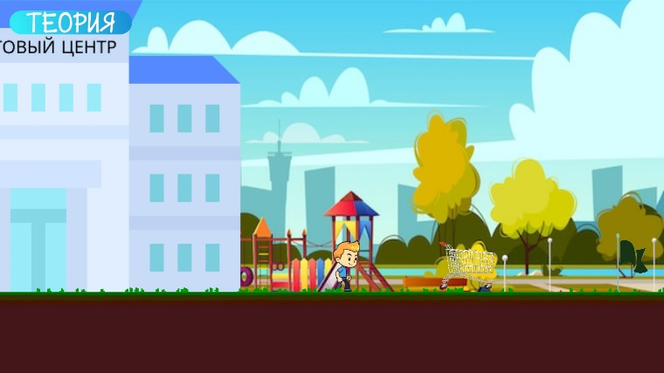
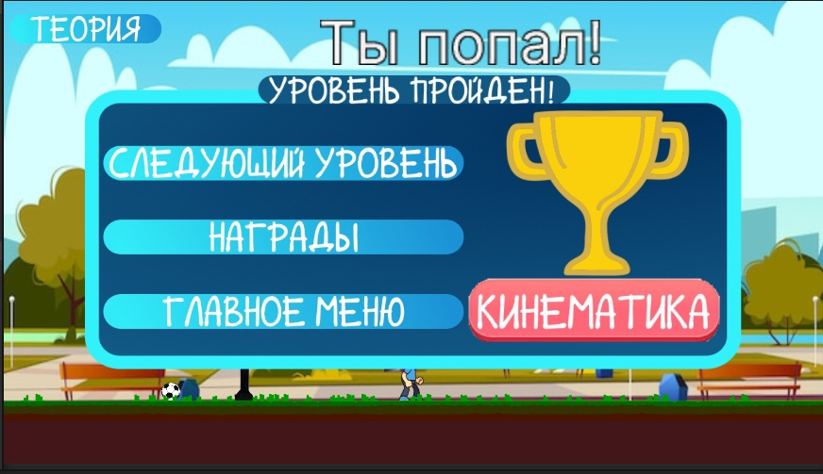
Система достижений и наград
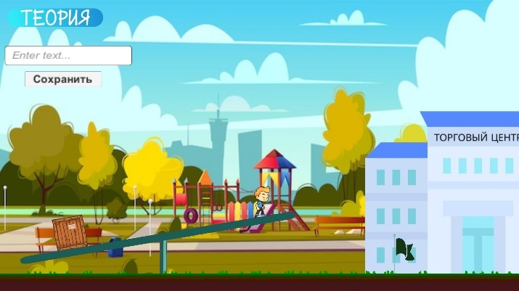
Уровень 2 Уровень 3

Главное меню

Разработка системы
Алгоритм прохождения уровней:
- Чтение условия задачи уровня;
- Чтение теории к уровню;
- Решение задачи;
- Подстановка полученного значения в переменную;
- Наблюдение за изменением различных физических процессов на экране;
- Переход на следующий уровень;

Заключение
В заключение, хочется сказать, что все, что было задумано – получилось. Мы считаем, что нам удалось выполнить данную проектную работу. Мы смогли разработать приложение, которое поможет потребителям лучше понять курс физики.
Основные технические решения, которые были предложены в данной проектной работе, включают в себя следующие аспекты:
- Платформа для разработки приложения – Unity. Позволяет создавать приложения, работающие на более чем 25 различных платформах,
- Платформа для разработки дизайна приложения – Figma. Физический онлайн-редактор для совместной работы. Интенсивно применяется для создания прототипа самого приложения и его интерфейса.
В итоге представлен эффективный продукт, позволяющий потребителю:
- Изучить теорию по определенной теме физики;
- Подробно рассмотреть каждый физический процесс, и повлиять на его ход.
Таким образом, можно сказать, что мы смогли выполнить цели и задачи, поставленные вначале данной проектной работы.

СПИСОК ЛИТЕРАТУРЫ
- Статья «Почему школьники не хотят учить физику» http://fly-uni.org/stati/pochemu-shkolniki-ne-xotyat-uchit-fiziku/;
- Статья «В 2022 году рекордное количество школьников отказалось сдавать ЕГЭ по физике» https://habr.com/ru/news/t/664380/;
- Crazy Machines https://ru.wikipedia.org/wiki/Crazy_Machines;
- Algodoo http://www.algodoo.com/
- Статья «Что не так с физикой в современной школе?» https://newtonew.com/school/whats-wrong-with-physics

